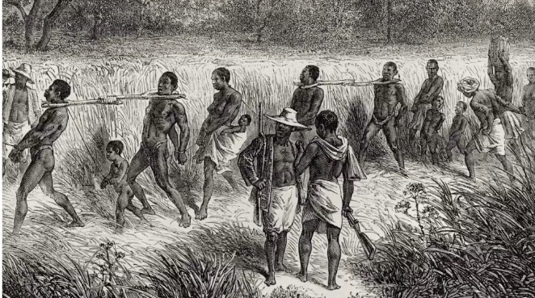 | Sklavenhandel in Westafrika  (17. Jahrhundert)
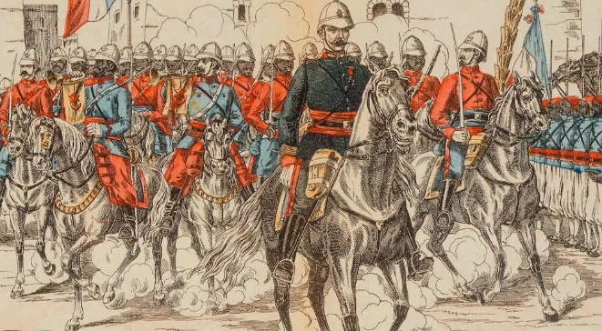 | Kolonialmacht Frankreich ab 1883 in Mali
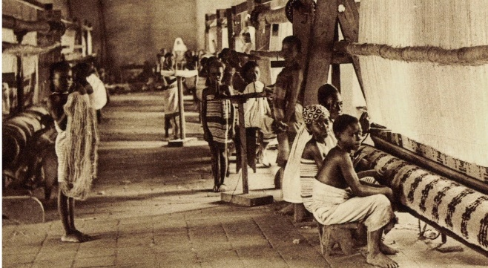 | Kinderarbeit in der Baumwollspinnerei für europäische Herrscher
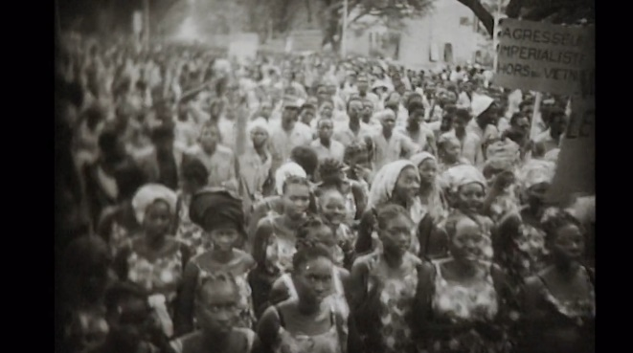 | Demonstrationen gegen die Kolonialherren  (ca. 1930)
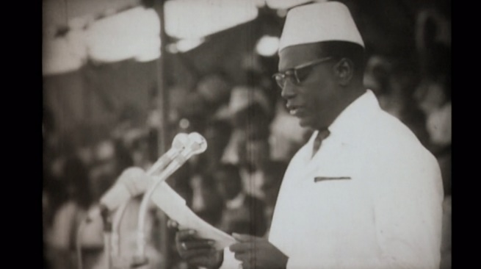 | Unabhängigkeitserklärung  Malis 1960

